Lab 5-1 UDP

D0782956 平祖安

1. 是否有連線建立的封包?
2. 是否有連線結束的封包？

根據執行畫面(圖A)，可將ip設為127.0.0.1方便觀察，而從封包擷取畫面(圖B)，可知道封包建立和結束都沒有連線



* 圖A

ID = 0xaa71 (圖C)

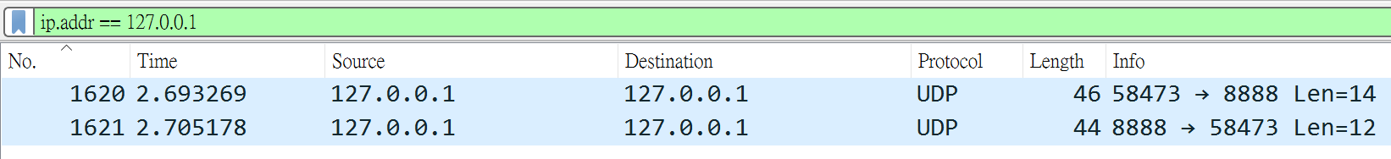

* 圖B

ID = 0xaa72 (圖D)

1. 哪些封包為 Client 送訊息給 Server的封包?

No.1620

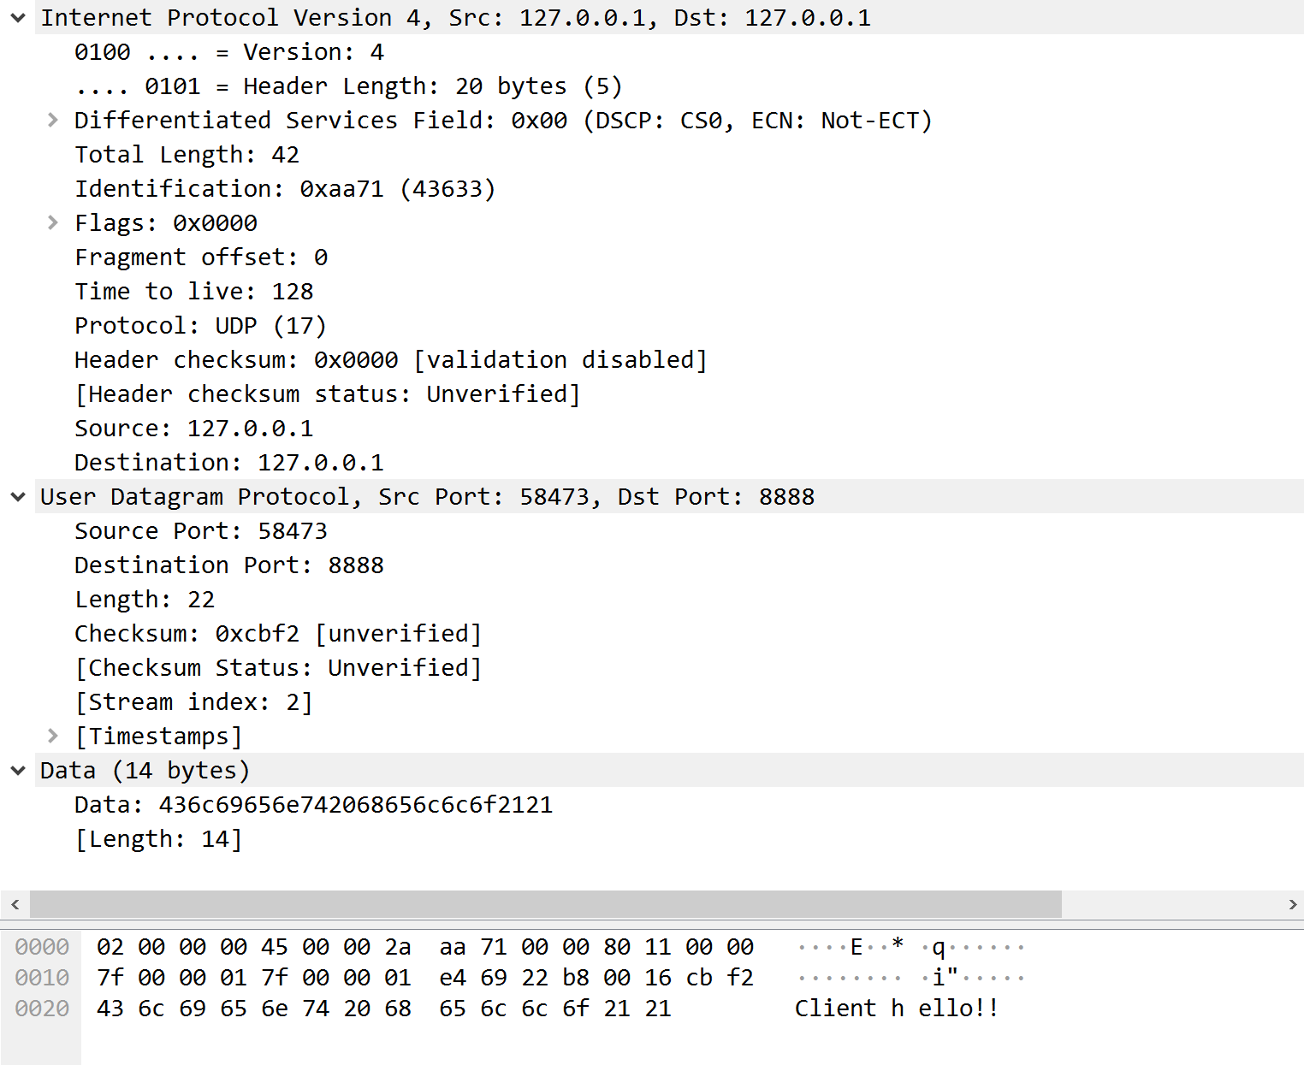

訊息內容

Src/Dst port

ID 編號

* 圖C

1. 哪些封包為 Server 送訊息給 Client的封包?

No.1621

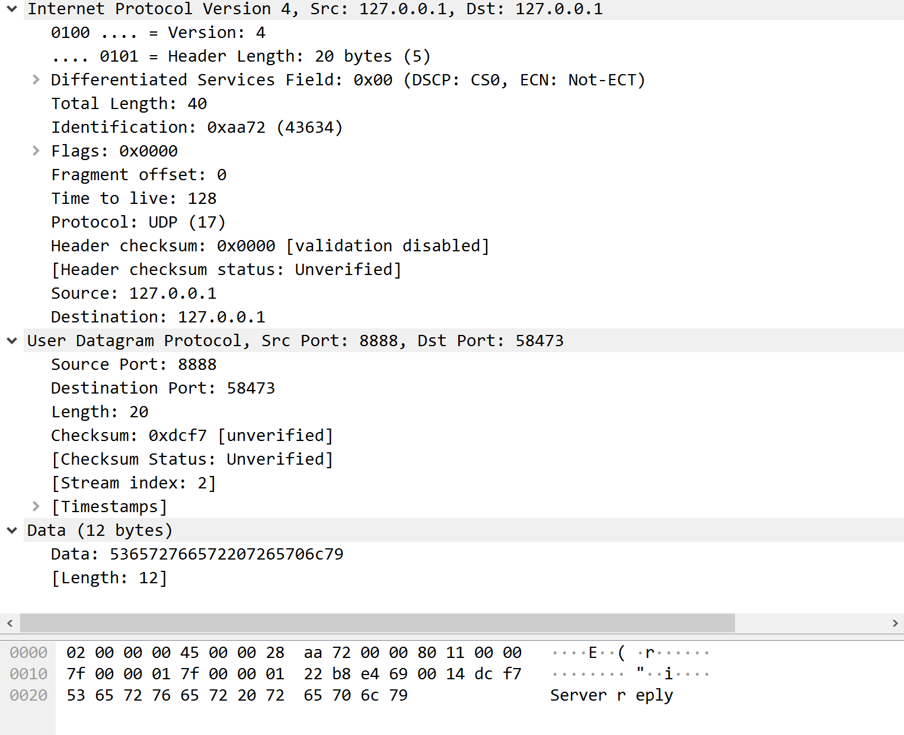

訊息內容

Src/Dst port

ID 編號